|  |
| --- |
|  |

Especificación de requisitos de software

Proyecto: Bufete Abogabot

Revisión 1.0



|  |  |  |
| --- | --- | --- |
|  |  | Febrero de 2022 |

Ficha del documento

|  |  |  |  |
| --- | --- | --- | --- |
| **Fecha** | **Revisión** | **Autor** | **Verificado dep. calidad.** |
| 25/02/2022 | 1.0 | Jose Emanuel Santana Herrera |  |

Documento validado por las partes en fecha: [Fecha]

|  |  |
| --- | --- |
| Por el cliente | Por la empresa suministradora |
|  |  |
| Fdo. D./ Dña [Nombre] | Fdo. D./Dña [Nombre] |

Contenido

Ficha del documento 3

Contenido 4

1 Introducción 5

1.1 Propósito 5

1.2 Ámbito del sistema 5

1.3 Definiciones, acrónimos y abreviaturas 7

1.4 Referencias 7

1.5 Visión general del documento 7

2 Descripción general 7

2.1 Perspectiva del producto 7

2.2 Funciones del producto 7

2.3 Características de los usuarios 8

2.4 Restricciones 8

2.5 Suposiciones y dependencias 8

2.6 Requisitos futuros 8

3 Requisitos específicos 8

3.1 Interfaces Externas 8

3.1.1 Interfaces de usuario 8

3.1.2 Interfaces de hardware 11

3.1.3 Interfaces de software 11

3.1.4 Interfaces de comunicación 11

3.2 Requisitos funcionales 11

3.2.1 Requisito funcional 1 11

3.2.2 Requisito funcional 2 12

3.2.3 Requisito funcional 3 13

3.2.4 Requisito funcional 4 13

3.3 Requisitos de rendimiento 14

3.4 Restricciones de diseño 14

3.5 Atributos del sistema 14

3.5.1 Seguridad 14

3.5.2 Fiabilidad 15

3.5.3 Disponibilidad 15

3.5.4 Mantenibilidad 15

3.5.5 Portabilidad 15

4 Apéndice 16

# Introducción

El sistema a implementar brindará un mejor manejo del llenado, manejo y seguimiento de formularios de demandas de los clientes del bufete de abogados a colaborar. Permitirá facilitar y organizar de mejor manera los nuevos trabajos que lleguen a dicho bufete de abogados, así como brindar una experiencia cómoda para aquellos usuarios que lo utilizarán.

## Propósito

Emplear un sistema que permita facilitar el trabajo de los abogados del bufete solicitante, permitiendo una recopilación de formularios para demandas de los clientes de dicho bufete, así como su seguimiento.

## Ámbito del sistema

Elaboración e implementación de un sistema de información que permita gestionar la estrada de nuevas demandas que se reciban por parte de un bufete de abogados para. Esto permitirá automatizar la recepción de demandas, así como facilitar el dar un seguimiento a los mismos.

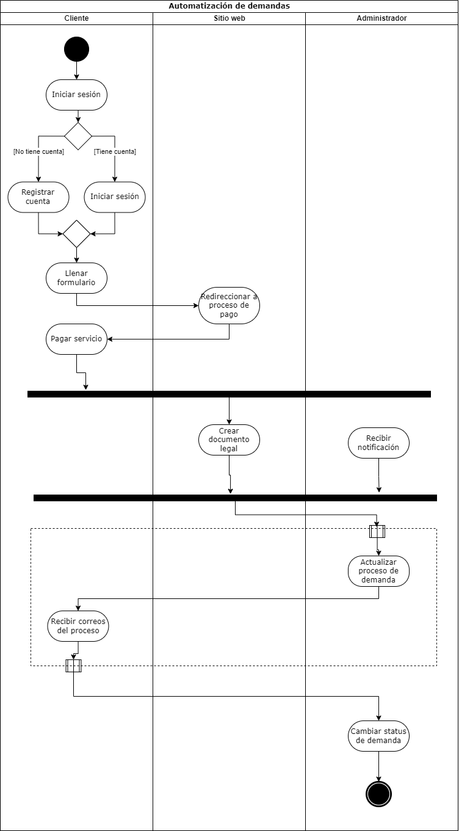

## Definiciones, acrónimos y abreviaturas

**DBMS:** es un sistema de gestión de bases de datos, sirve como una interfaz entre la base de datos y el usuario o programas finales, permitiendo recuperar, actualizar y optimizar la información.

**Interfaz:** Medio visual por el cual el usuario se podrá comunicar con el sistema.

**RF:** Requerimiento funcional

**RNF:** Requerimiento no funcional

**Usuario final:** Cliente por parte del bufete de abogados.

**Cliente:** Bufete de abogados.

## Referencias

|  |  |  |  |  |
| --- | --- | --- | --- | --- |
| **Referencia** | **Titulo** | **Ruta** | **Fecha** | **Autor** |
| 1 | Especificaciones de requerimientos del sistema | <https://github.com/LaunchX-InnovaccionVirtual/FrontEnd-Mision/tree/main/01%20-%20INTRO/practicas> | 18/02/2022 | Rodrigo Placencia |
|  |  |  |  |  |

## Visión general del documento

En este documento se exponen las características generales del sistema de información para el bufete de abogados.

Este documento consta de tres secciones. La primera sección lo presenta y ofrece una descripción general de la especificación de los recursos del sistema.

En la segunda sección del documento, se hace una descripción general del sistema, con el fin de conocer las funciones principales que se deben cumplir, los datos asociados y los factores, restricciones y dependencias que afectan el desarrollo, sin entrar en detalles excesivos.

Finalmente, la tercera sección del documento es sobre los requisitos mínimos que debe cumplir el sistema.

# Descripción general

## Perspectiva del producto

El sistema de información será un producto independiente asociado con la con el bufete de abogados solicitante del producto. Este producto pretende apoyar al cliente en cuestión para facilitar el manejo de algunos de sus productos, y así dar un seguimiento a los usuarios finales de manera eficaz.

## Funciones del producto

Registro de demandas: El sistema permitirá registrar demandas solicitadas por los usuarios finales.

Registro de pagos: El sistema permitirá registrar pagos por parte del usuario final.

Recepción de notificaciones: El sistema permitirá recibir notificaciones por parte de los clientes y usuarios finales.

Actualización de estatus: El sistema permitirá mostrar al usuario final el estatus de su demanda, así como comentarios y otras acciones que se realicen por parte del cliente.

## Características de los usuarios

|  |  |
| --- | --- |
| Tipo de usuario | Administrador. |
| Formación | Licenciatura en leyes. |
| Habilidades | Manejo básico de equipo de cómputo. |
| Actividades | Dar seguimiento a las demandas solicitadas. |

## Restricciones

* El sistema deberá ser responsive para poderla ver desde el celular.
* La preferencia de colores del cliente es azul marino y blanco (se aceptan propuestas).
* El usuario final debe recibir correos de las notificaciones del avance de su proceso.
* El sistema deberá estar diseñado en lenguaje html.

## Suposiciones y dependencias

* Disponibilidad de la página para diferentes navegadores. Aquí se supone que esté disponible para su uso en cualquier tipo de navegador.
* Se espera que los requerimientos aquí descritos son posibles y estables.

## Requisitos futuros

Puede ser que el sistema de información sufra cambios, ya sea de diseño, estructura o funcionalidad. Esto se determinará según el cliente lo desee.

# Requisitos específicos

## Interfaces Externas

### Interfaces de usuario

La preferencia de colores del cliente es azul marino y blanco.

La página debe de ser responsive para poderla ver desde el celular.

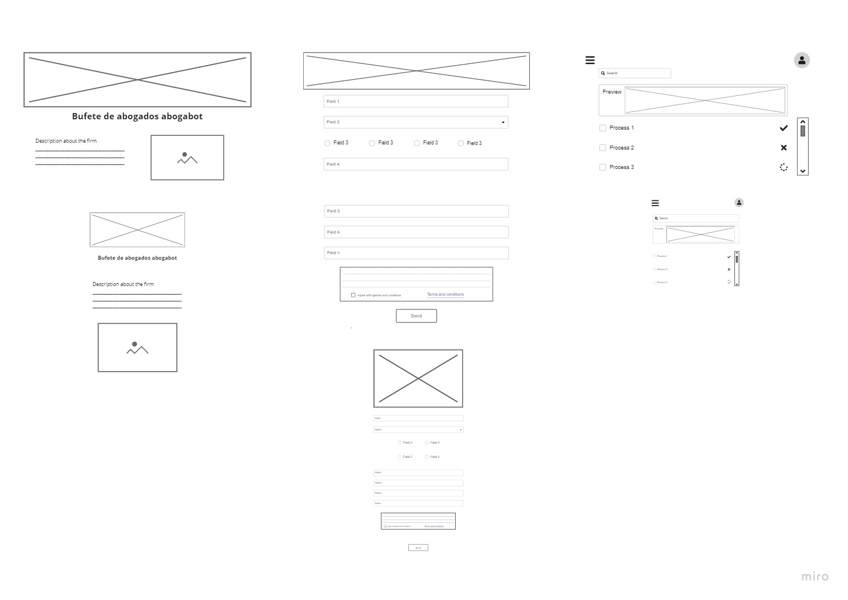

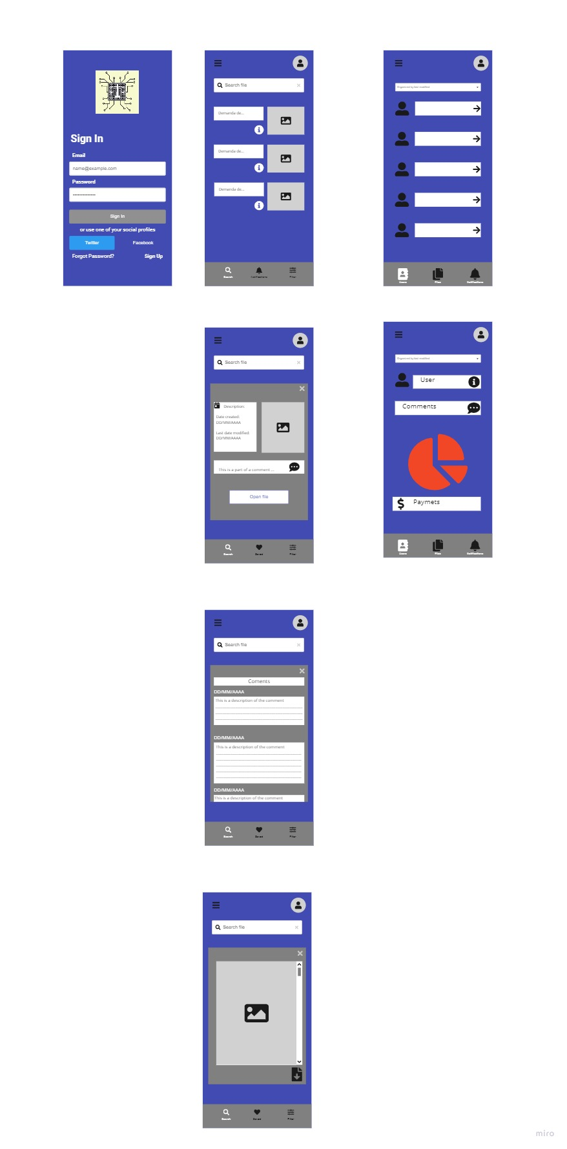

### Interfaces de hardware

No son necesarios requerimientos específicos, siempre y cuando se pueda abrir un navegador desde el dispositivo utilizado.

### Interfaces de software

No son necesarios requerimientos específicos, siempre y cuando se pueda abrir un navegador desde el dispositivo utilizado.

### Interfaces de comunicación

Por parte del usuario final no se requiere ningún tipo de comunicación extra además de la misma página del sistema de información, No obstante se requiere una conexión por parte del cliente a una base de datos como Azure para una implementación completa del sistema.

## Requisitos funcionales

### Requisito funcional 1

|  |  |  |  |  |
| --- | --- | --- | --- | --- |
| **SRS - Especificación de Requerimientos** | | | | |
| **Código** | **Nombre** | | **Fecha** | **Grado de necesidad** |
| RF1 | Registro de demanda | | 24/02/2022 | Esencial |
| **Descripción** | El sistema registrará demandas ingresadas mediante un formulario. | | | |
| **Entradas** | **Fuente** | **Salida** | **Destino** | **Restricciones** |
| Información de cada uno de los campos del formulario | Formulario para el registro de demandas | Mensaje en pantalla de “Registro realizado correctamente” o “Datos inválidos”, intente llenar correctamente el formulario”  Opción para iniciar sesión o registrar cuenta para continuar | Base de datos | El registro no procede si no se inicia sesión posteriormente. |
| **Proceso** | La empresa mediante una página muestra un formulario, el cual permite el ingreso de caracteres para la generación de una demanda. El usuario final tiene que rellenar cada uno de los campos descritos por el mismo cliente. Una vez realizada de manera correcta, el usuario final deberá iniciar sesión con una cuenta para poder darle un seguimiento. | | | |
| **Efecto Colateral** | Se registrará la demanda realizada dentro de una base de datos y se mandará una notificación a los administradores del sitio. | | | |

### Requisito funcional 2

|  |  |  |  |  |
| --- | --- | --- | --- | --- |
| **SRS - Especificación de Requerimientos** | | | | |
| **Código** | **Nombre** | | **Fecha** | **Grado de necesidad** |
| RF2 | Registro de cuenta | | 24/02/2022 | Esencial |
| **Descripción** | El sistema registrará un nuevo usuario para el uso del sistema de información. | | | |
| **Entradas** | **Fuente** | **Salida** | **Destino** | **Restricciones** |
| Caracteres alfanuméricos  (nombre completo, correo electrónico, fecha de nacimiento…) | Formulario de registro de cuenta. | Mensaje en pantalla de registro completado.  Correo de confirmación. | Base de datos | No se puede crear más de una cuenta para el mismo correo. |
| **Proceso** | El usuario final llenará los campos que se soliciten dentro del formulario de registro con su información personal. | | | |
| **Efecto Colateral** | Una vez se complete el registro se guardará la información dentro de la base de datos. | | | |

### Requisito funcional 3

|  |  |  |  |  |
| --- | --- | --- | --- | --- |
| **SRS - Especificación de Requerimientos** | | | | |
| **Código** | **Nombre** | | **Fecha** | **Grado de necesidad** |
| RF3 | Actualización del estatus de la demanda. | | 24/02/2022 | Esencial |
| **Descripción** | El sistema actualizará el estado en el que se encuentra la demanda. | | | |
| **Entradas** | **Fuente** | **Salida** | **Destino** | **Restricciones** |
| Caracteres alfanuméricos | Registro de demanda de la base de datos | Mensaje en pantalla de actualización completada.  Mensaje en el perfil del usuario final con las actualizaciones. | Base de datos  Perfil del usuario final | Solo se mostrarán las actualizaciones en el perfil del usuario final si son mensajes y el estado en el que se encuentra la demanda. |
| **Proceso** | Un administrador del sitio realiza actualizaciones correspondientes a la demanda del usuario final según la propia experiencia de este. Posteriormente, se creará un apartado en el que el administrador tendrá que agregar comentarios de la actualización para que el usuario final pueda verlas. Una vez la demanda sea concluida el estatus cambiará de estar activo a concluido, en el que ambas partes tendrán que estar de acuerdo. | | | |
| **Efecto Colateral** | Las actualizaciones se registrarán dentro de la base de datos y se mostrará al usuario final comentarios de las actualizaciones realizadas. | | | |

### Requisito funcional 4

|  |  |  |  |  |
| --- | --- | --- | --- | --- |
| **SRS - Especificación de Requerimientos** | | | | |
| **Código** | **Nombre** | | **Fecha** | **Grado de necesidad** |
| RF4 | Inicio de sesión | | 24/02/2022 | Esencial |
| **Descripción** | El sistema permitirá el ingreso al sitio mediante credenciales previamente otorgadas. | | | |
| **Entradas** | **Fuente** | **Salida** | **Destino** | **Restricciones** |
| Caracteres alfanuméricos | Página de inicio de sesión  Base de datos | Mensaje en pantalla de datos incorrectos, o de lo contrario, ingreso al perfil del usuario. | N/A | Solo se puede iniciar sesión con información de aquellos que se hayan registrado previamente. |
| **Proceso** | El usuario entra a la página de inicio de sesión e ingresa sus credenciales con su correo electrónico y contraseña. | | | |
| **Efecto Colateral** | El usuario será capaz de entrar a su perfil y poder visualizar los documentos en los que se están trabajando, así como los concluidos o cancelados. | | | |

## Requisitos de rendimiento

El tiempo de respuesta entre la página y el usuario deberá de ser de menos de 2 segundos al menos para el 95% de los usuarios.

El sistema debe ser capaz de mantener un mínimo de 1000 usuarios de manera simultáneamente sin ningún problema.

La base de datos vinculada con el sistema de información debe tener la capacidad de guardar grandes cantidades de información o aumentar la capacidad de almacenamiento conforme a las necesidades, para así no llegar a pausar los servicios del sitio.

## Restricciones de diseño

N/A

## Atributos del sistema

### Seguridad

Registros de ingreso al sistema.

Cambios de contraseña de usuario constantes.

Restricciones de usuarios por tipo (administrador o usuario final).

### Fiabilidad

Los incidentes que se detecten deben tratarse inmediatamente. Los posibles problemas que se puedan encontrar serían ataques al sitio que se puede solucionar con reglas de firewall.

### Disponibilidad

El sistema debe estar disponible para los usuarios el 100% del tiempo. Puede fallar en caso de contingencias, falla de los componentes o algún otro problema externo al sistema.

### Mantenibilidad

En caso de requerir mantenimiento en el sistema haciendo una actualización en los datos que se manejan o en el diseño, deberán ser resueltos por un ingeniero en informática o computación, si el gerente del establecimiento decide no contactar con los desarrolladores del sistema.

### Portabilidad

El sistema se realizará para ser ejecutado con el navegador. Puede que en algunos casos dependiendo el tipo de navegador no se muestren ciertas acciones u objetos.

El 100% de las actividades y componentes son dependientes del servidor.

El sistema utilizará lenguaje html para un mejor uso e implementación, además en caso de ser necesario, cambiar de servidor.

## Otros requisitos

N/A

# Apéndice

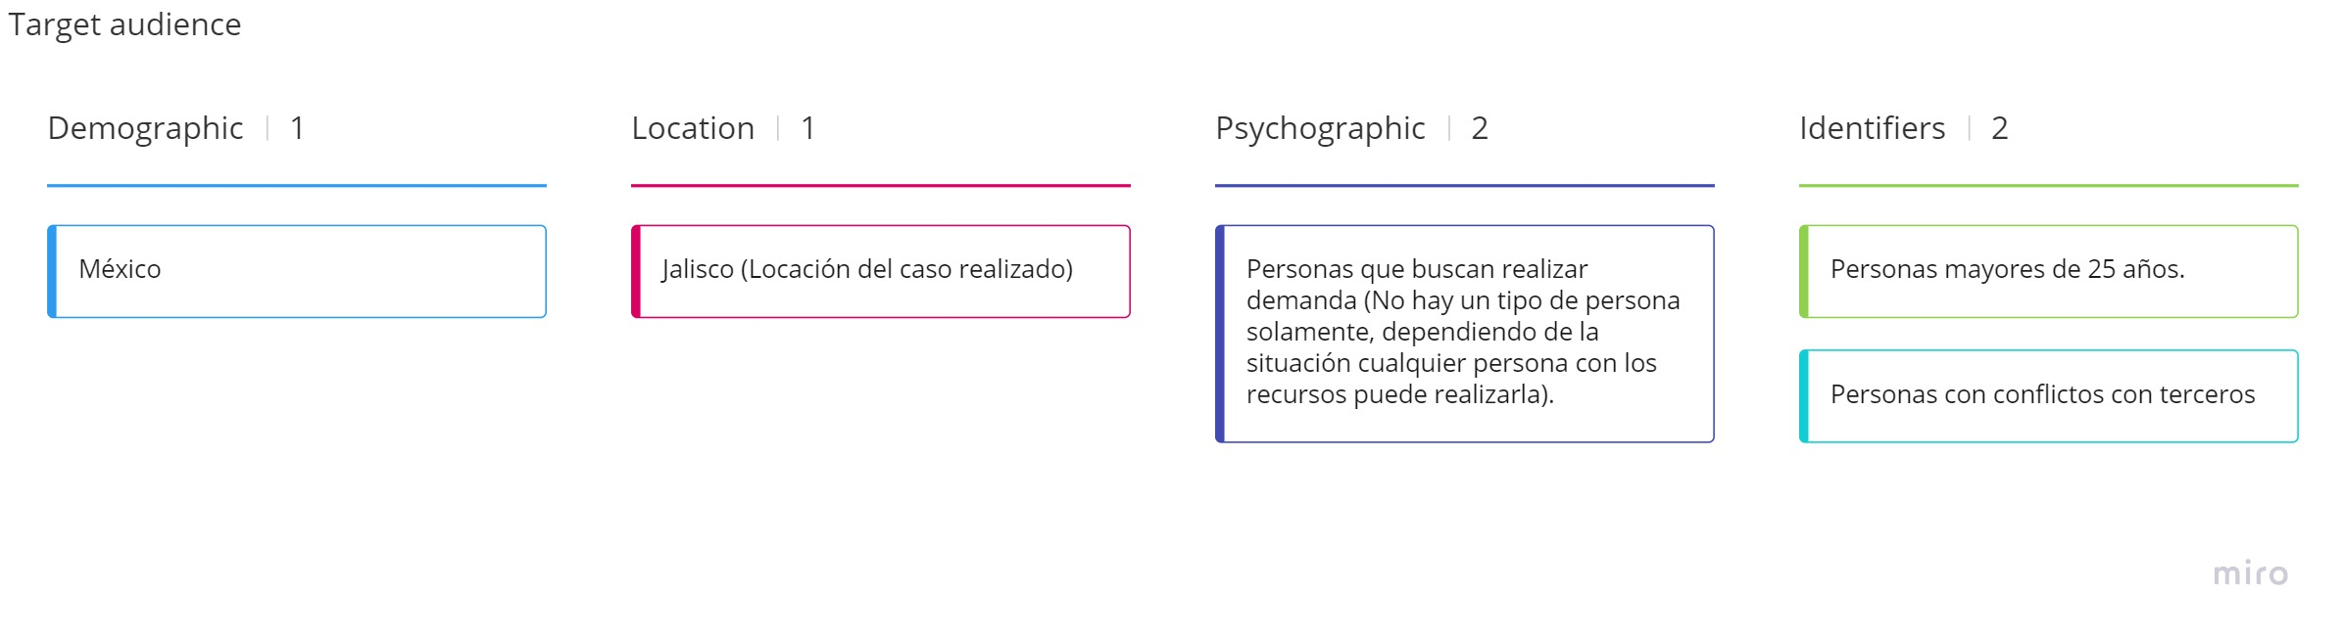

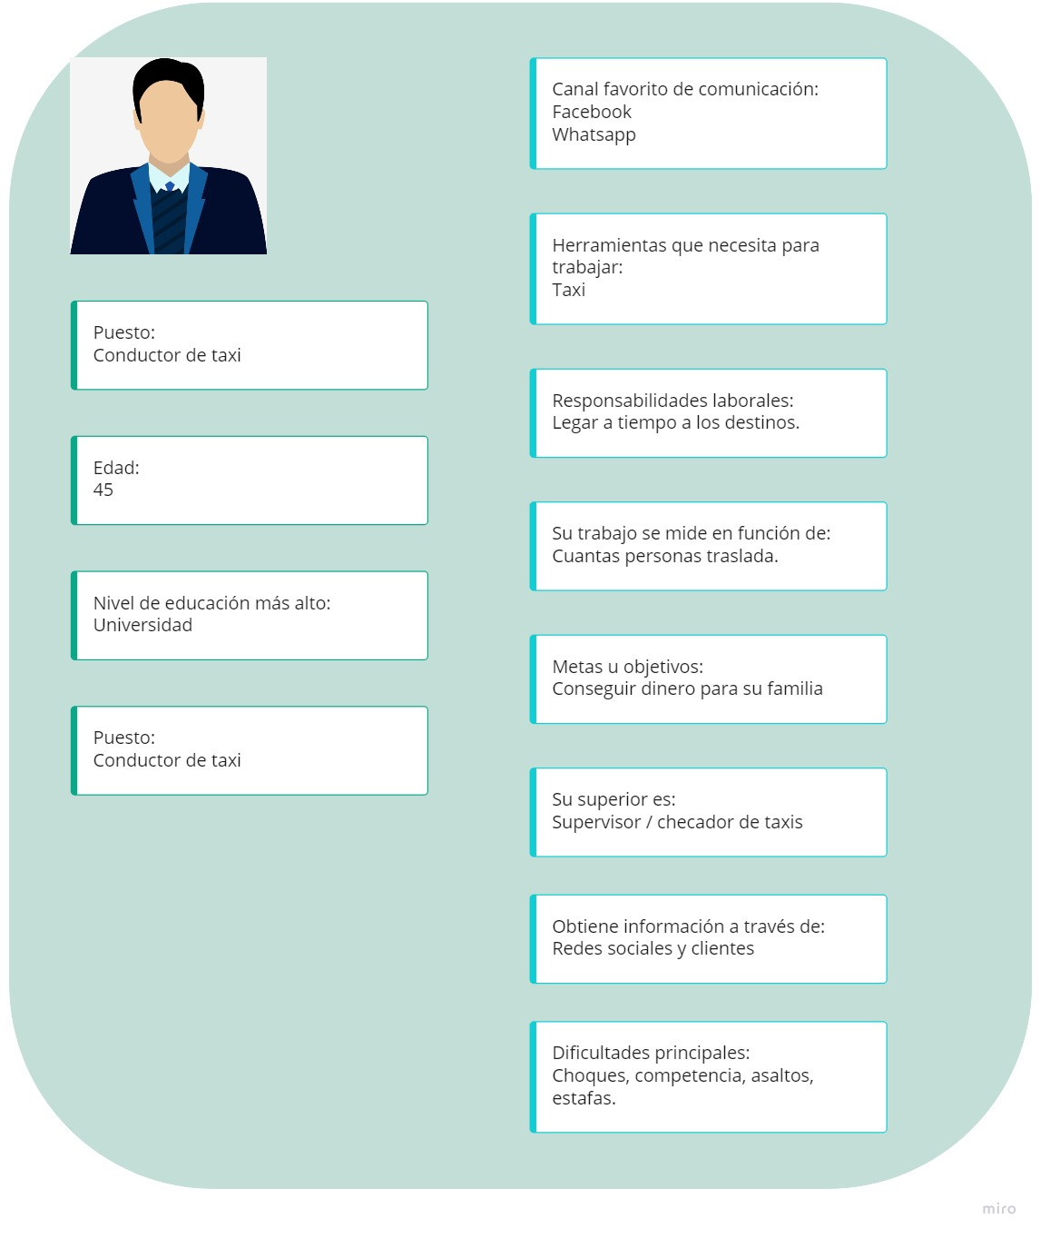Buyer persona